МИНИСТЕРСТВО ОБРАЗОВАНИЯ И НАУКИ РОССИЙСКОЙ ФЕДЕРАЦИИ

Федеральное государственное бюджетное образовательное учреждение высшего образования

«РОССИЙСКИЙ БИОТЕХНОЛОГИЧЕСКИЙ УНИВЕРСИТЕТ (РОСБИОТЕХ)»

Институт промышленной инженерии, информационных технологий и мехатроники

Кафедра «Информатика и вычислительная техника пищевых производств»

Направление: 09.03.01 Информатика и вычислительная техника

**ЛАБОРАТОРНАЯ РАБОТА № 8**

*на тему:*

«Стилистическое оформление научного текста с помощью текстового процессора MS Word»

Вариант № 20

|  |  |  |
| --- | --- | --- |
| Выполнил:  ФИО |  | Студент 1-го курса, гр. 090301/БА-1  Селиверстова С. А. |
| Проверил: |  | Ящун Т.В. |

Москва, 2025

Цель: Научиться стилистически оформлять научный текст с помощью текстового процессора MS Word

4.

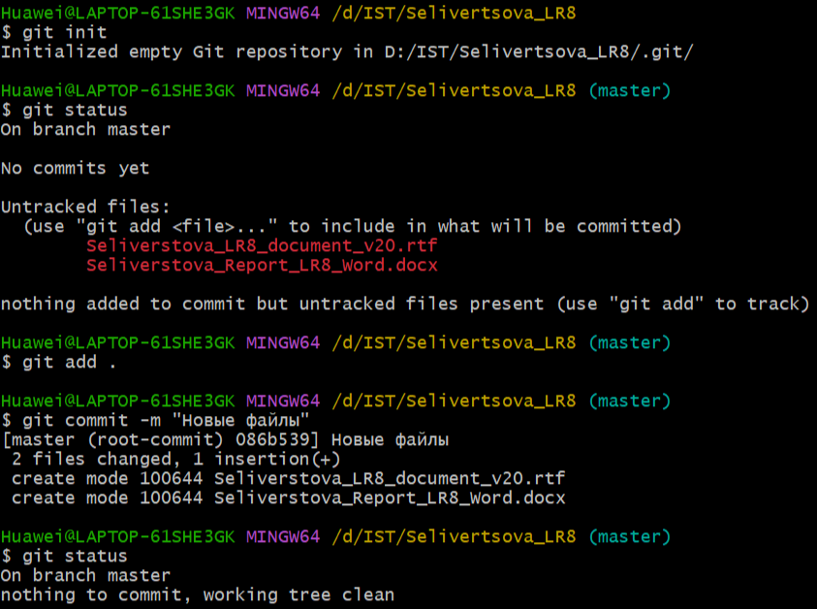

5.



7.

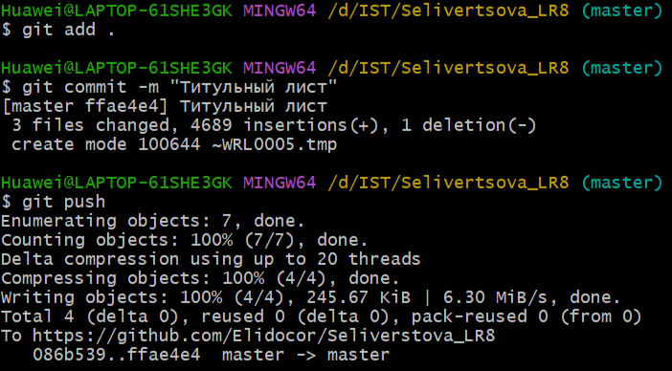



9.



11.

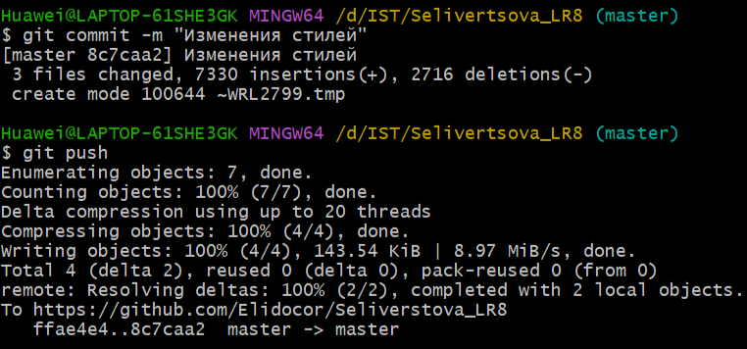



12.

